|  |
| --- |
| **AVIS DE VALEUR LOCATIVE** |

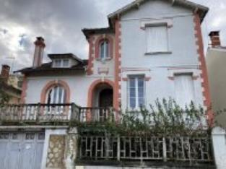 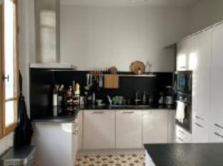 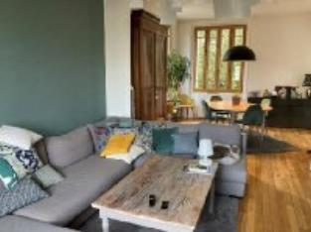

Je soussigné, Marcel CAR, gérant de la Sarl Quercy Transactions, 3, place Jean-Jacques Chapou, 46000 CAHORS, atteste par la présente avoir visité le 04 décembre 2023, un(e) Maison Ancienne sis 483 rue Victor Hugo 46000 CAHORS appartenant à l'indivision PELISSIER Marie Marie - COUDRE Vincent

|  |
| --- |
| **Descriptif** |

Cahors centre-ville maison avec garage et jardin d'environ 210 m² de surface habitable sur un terrain clos et arboré de 535 m². Rez de chaussée : garage, atelier, buanderie chaufferie, salle de jeux.1 er étage : entrée, séjour avec cuisine ouverte, 1 chambre, salle d'eau à finir, wc. 2éme étage : 4 chambres, salle de bains, wc, dressing, salle d'eau à finir. Chauffage central gaz de ville. Fenêtres bois double vitrage Volets bois. Tout à l'égout Les informations sur les risques auquel ce bien est exposé sont disponibles sur le site Géorisques www.georisques.gouv.fr

A l'issue de cette visite, j'ai évalué le montant locatif entre **1.000 € (MILLE EUROS) et 1.200 € (MILLE DEUX CENT) EUROS** le mois **.**Cette évaluation a été donnée sur la base de l'état des prestations du bien, de sa situation, du marché immobilier locatif sur ce secteur et sous réserve des diagnostics immobiliers locatifs obligatoires . Cet avis de valeur a une durée de validité de six mois.

Pour servir et valoir ce que de droit,

Fait à Cahors, le 8 avril 2024

CAR Marcel

gérant